Misura «Semplificazione digitale dei servizi regionali per cittadini e imprese: dematerializzazione pratiche amministrative – Mude e ARADA»
POR FESR 2014-2020 - Asse II AGENDA DIGITALE - Obiettivo specifico II.2C.2 “Digitalizzazione processi amministrativi e diffusione servizi digitali pienamente interoperabili”
Azione II.2C.2.1 Soluzioni tecnologiche per la digitalizzazione e l’innovazione dei processi interni dei vari ambiti della Pubblica Amministrazione.

Laboratorio di progettazione Edilizia

16/12/2020

Design Thinking Workshop

Restituzione feedback emersi dal confronto con i partecipanti

Partecipanti:
Il seminario è stato organizzato da Regione Piemonte e CSI Piemonte. Hanno presenziato 7 partecipanti rappresentanti di Collegi e Ordini Professionali, UNCEM, ANCI Piemonte, ANPCI:
ANCI: Valter Martino
ANPCI: Carlo Cane
Collegio dei Geometri: Roberto Palma
Ordine degli Architetti, Pianificatori Paesaggisti e Conservatori : Claudio Eba, Raffaele Fusco
Ordine Ingegneri: Marco Francescon
UNCEM: Maurizio Giacoletto

Introduzione
Introduzione da parte di Jacopo Chiara (Regione Piemonte) che illustra gli obiettivi del workshop, realizzato in funzione della riprogettazione del MUDE Piemonte, al fine di raccogliere dai partecipanti le principali criticità che caratterizzano l’attuale piattaforma e tentare di superarle attraverso un approccio di progettazione condivisa.

Presentazione metodologia workshop
La metodologia proposta per il workshop è descritta da Caterina Manolino (CSI Piemonte UX Team).

Presentazione dell’iniziativa POR-FESR MUDE-ARAdA
Silvana Griffa (CSI Piemonte – Area Edilizia e Commercio) illustra in termini generali l’iniziativa della misura «Semplificazione digitale dei servizi regionali per cittadini e imprese: dematerializzazione pratiche amministrative – Mude e ARAdA». La presentazione si sviluppa con l’illustrazione degli obiettivi della dematerializzazione dei procedimenti edilizi, con il completamento di quelli a competenza regionale e il coinvolgimento degli enti terzi, il tutto in un contesto di interoperabilità.

Strumento di condivisione con i partecipanti - MIRO lavagna virtuale
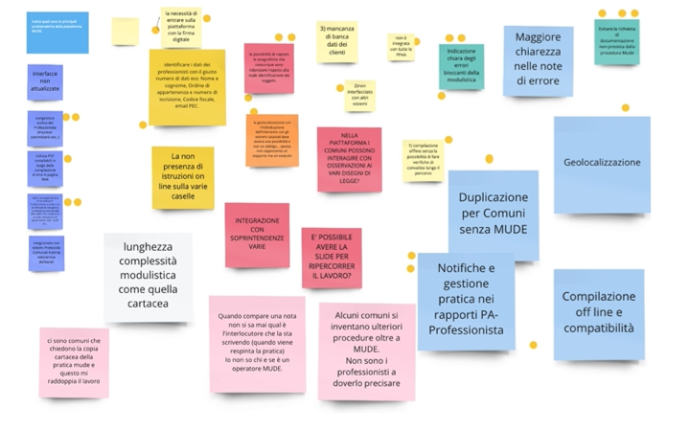

Esempio di bacheca virtuale

Il laboratorio si è avvalso delle funzionalità dell’ambiente “Miro – lavagna virtuale” con la gestione dell’interazione fra gli utenti condotta dall’UX Team e supportata dal gruppo di progettazione MUDE Open.
I partecipanti, attraverso l’intensa interazione, hanno mostrato di gradire la metodologia utilizzata, così come l’opportunità di esprimere efficacemente le criticità rilevate nell’utilizzo del MUDE, non solo applicative ma anche di carattere organizzativo.

Principali problematiche riscontrate nel MUDE attuale
Ai partecipanti, utilizzatori del MUDE, è stato richiesto di esplicitare con l’uso dei post-it le principali criticità dell’attuale MUDE; ad ogni partecipante è stata data la possibilità di esprimere tre criticità, in forma più o meno dettagliata, con la possibilità di effettuare commenti per meglio chiarire il contesto.
Ai partecipanti è stato quindi chiesto di esprimere delle preferenze di voto, con l’apposizione di etichette in adiacenza ai post-it, al fine di individuare il grado di rilevanza che i partecipanti indicavano per i temi sollevati. Ogni partecipante aveva a disposizione tre voti.

Le problematiche rilevate sono state dunque classificate in relazione al punteggio, rispettivamente problemi con tre, due, uno o nessun voto.

L’elenco risultante è riportato nella seguente tabella:
Num. | Punt. | Problematiche
1 | 3 | Possibilità di copiare anagrafiche che sono comunque ridondanti rispetto alla reale identificazione dei soggetti ***
2 | 3 | No indicazione chiara degli errori bloccanti nell’invio della modulistica ***
3 | 3 | Evitare la richiesta di documentazione non prevista dalla procedura Mude ***
4 | 2 | Non gestisce archivi del professionista (imprese, committenti, etc) **
5 | 2 | Necessità di entrare nella piattaforma con firma digitale **
6 | 2 | Notifiche e gestione pratica nei rapporti PA-Professionista **
7 | 2 | Non è l’unica piattaforma Front-end per il professionista, sussiste una proliferazione non gestita di alternative commerciali che complicano la reale utilizzazione di questi sistemi (SUE, SUAP) **
8 | 1 | Utilizza pdf compilabili in luogo della compilazione diretta in pagina web *
9 | 1 | Identificare i dati dei professionisti con il giusto numero di dati: nome e cognome, ordine di appartenenza, numero di iscrizione, codice fiscale, email e PEC *
10 | 1 | Mancanza di banca dati dei clienti *
11 | 1 | Non interfacciato con altri sistemi *
12 | 1 | Duplicazione per Comuni senza MUDE *
13 | 1 | Compilazione offline senza la possibilità di fare verifiche di convalida lungo il percorso *
14 |  | Integrazione con sistemi protocollo comunali tramite webservice dichiarati
15 |  | La non presenza di istruzioni online sulle varie caselle
16 |  | Lunghezza, complessità e modulistica come quella cartacea
17 |  | La geolocalizzazione con l'individuazione dell'intervento con gli estremi catastali deve essere una possibilità e non un obbligo... spesso non rappresenta un sopporto ma un ostacolo
18 |  | Integrazione con sovrintendenze varie
19 |  | Nelle piattaforme i comuni possono interagire con osservazioni ai vari disegni di legge?
20 |  | Non è integrata con tutte le PPAA
21 |  | Maggiore chiarezza nelle note di errore
22 |  | Interfacce non attualizzate
23 |  | Compilazione off line e compatibilità
24 |  | Quando compare una nota non si sa mai qual è l'interlocutore che la sta scrivendo (quando viene respinta la pratica) Io non so chi e se è un operatore MUDE.
25 |  | Alcuni comuni si inventano ulteriori procedure oltre a MUDE. Non sono i professionisti a doverlo precisare
26 |  | Ci sono comuni che chiedono la copia cartacea della pratica MUDE e questo mi raddoppia il lavoro

Idee e proposte per il nuovo MUDE Piemonte

A seguito della fase di esplicitazione dei problemi rilevati i partecipanti sono stati invitati a formulare delle proposte per migliorare l’utilizzabilità dell’applicativo, inteso come ambiente di collaborazione finalizzato non solo all’abilitazione all’attività edilizia, ma anche alla realizzazione e mantenimento di banche dati di pubblico interesse, come è sempre stato negli obiettivi del MUDE.

Le idee espresse, a diverso grado di approfondimento, sono state le seguenti:

Num. | Idee e proposte
1 | Possibilità in fase di creazione di una nuova pratica di ricaricare una qualsiasi pratica già inviata.
2 | Possibilità di interagire con archivi digitali dei comuni.
3 | Creare una banca dati regionale delle imprese e dei professionisti (di concerto con le rispettive rappresentanze, eventualmente da loro aggiornata) di modo da poter fare inserimenti dei soggetti attori della pratica in modo molto rapido
4 | La possibilità di accedere alle banche dati dei vari attori Ordini Camere di Commercio CNA... ecc in modo da attingere da questi i dati corretti
5 | Sistema integrato che parli direttamente o tramite invio autonomo con tutti i soggetti interessati dalla pratica previsti dalla legge
6 | Le integrazioni con le banche dati e applicativi comunali deve essere predisposta tramite: 1 nella direzione dello scarico delle pratiche presentate su MUDE verso i gestionali proprietari, 2 nella direzione inversa da anagrafe - tributi ecc... con servizi nella direzione MUDE in modo da avere a disposizione dati già certificate dall'EP - attenzione che i SW privati certificati AGID dovrebbero avere pubblicati i servizi di integrazione con modalità esposta dei dati, nella realtà quasi nessuna Software House lo attua realmente arrecando anomalia nel libero mercato.
7 | è indispensabile attuare una banca dati unica regionale ARI per evitare che i piccoli comuni debbano obbligatoriamente sottostare a mutevoli regole commerciali dei fornitori di SW , in questo modo si garantirebbe il vero valore di queste soluzioni che è la "banca dati" che resterebbe nelle sole mani della PA (Nivola)
8 | accesso alla piattaforma semplificato
9 | inserire la normativa aggiornata ad esempio il Testo Unico per l'edilizia... in modo da fornire un supporto all'inquadramento della pratica
10 | La banca dati ARI dovrebbe essere aggiornata in continuo con le pratiche presentate anche in altre piattaforme di modo da permettere di avere in automatico per quelle pratiche gestite comunque da MUDE (Notifica Preliminare, Denuncia Opere Strutturali) tutto l'archivio dei soggetti e dei dati della pratica svolta nel portale non MUDE
11 | Possibilità del sistema di caricare i dati da file pdf scaricate da altre banche dati (visure catastale, visura camerale, ecc) nel caso in cui il collegamento con esse non si potesse attuare.
12 | Nei rapporti con altre PA vanno indicate le procedure e documentazioni da trasmettere ai comuni che a loro volta o in automatico girano per competenza all’ente deputato a esprimere parere, documentazione da caratterizzare in ordine al tipo di intervento richiesto, incentivando enti privi MUDE o similare ad adottarlo

